## 70 DNF圣诞版 新手指导（唯一官方）

### 热烈欢迎新进群的玩家，本服刚开不久！三倍深渊怎么打在第四页！

群文件下载器，下载游戏。或者

群内发“下载”，使用下载链接下载游戏。

新手指导：

1.群内发“领取新人福利”领取新手礼包（机器人会主动私聊）

2.群内发“攻略”查看游戏攻略

3.群内发“图鉴”查看宠物时装等图鉴

4.群内发“抽奖”，抽取CDK或充值点券（群文件有奖池列表）

5.群内发“累计”，查看累计充值奖励及每日充值奖励。

6.群内发“回收”，查看无用CDK自动回收系统。（1个CDK=1000点券）

7.每晚9：00~9：04领取在线福利（自己打凯丽旁边的牛头怪乐园）

8.群文件找“新手指导”

9.群内发“物价表”“价格表”可以查看官方物价表

10. 100连抽以上，奖品差联系霸天老G领补偿。

**重点（新人必备）：**

**1.群内发“vip”，购买药剂，深渊，门票的超值月卡。**

**2.群内发“vip2”，购买材料，幸运超值月卡。**

# 具体介绍 ↓ ↓ ↓

### 1缓解卡顿和掉线！！！！！！！！！！！！！！！！！！！

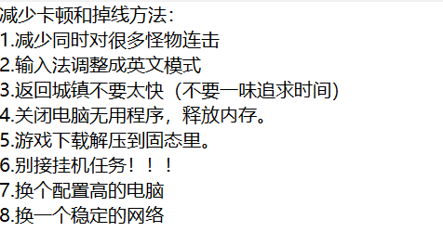

## 过渡套装（深渊与三倍深渊指导）

满级之后，就要开始刷深渊了（海上列车），

攒够适合自己的过渡套装

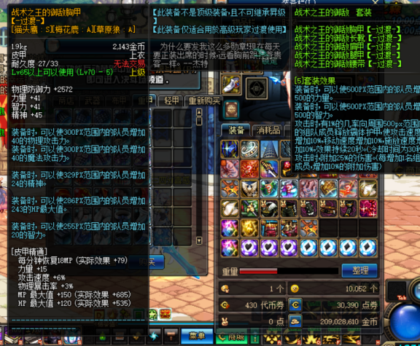

### 怎么样打三倍深渊呢？？？！！！

1. 先找到海上列车门口的NPC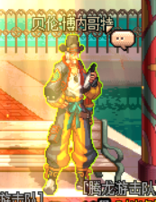
2. 接取三倍深渊任务，获得十个印记（需要大牛，也就是非常困难的深渊才算。）

可以打夺回西部线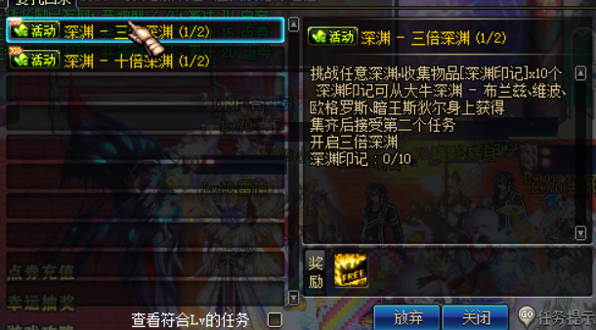

1. 任务完成后，在npc处购买门票。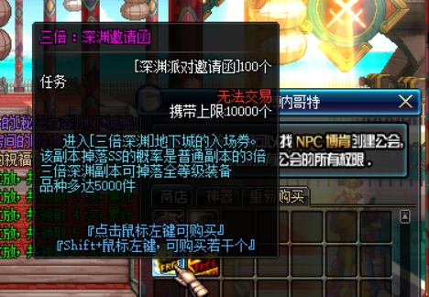
2. 最后进图就行了。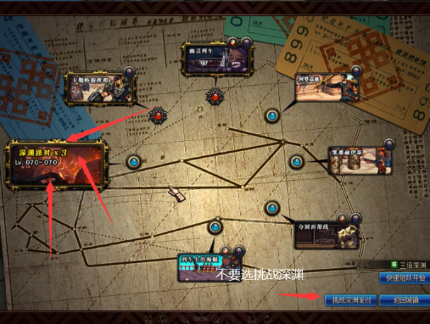

**温馨提示：海上列车的深渊，包括三倍深渊，除了普通SS，可以爆魔剑，巨龙首饰等等。**

**深渊爆的真猪套装，和升级假猪的真猪套装不是一套，不能混搭成套装。**

**深渊直接爆的真猪不能升级，自己做的真猪可以升级。**

**爆的魔剑无法交易，爆的巨龙首饰可以升级。**

### 防具：假猪→真猪→三国→巨龙→秘森→待开启？

假猪：米内特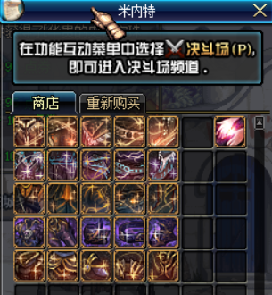

真猪：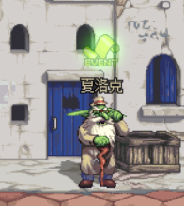

三国：

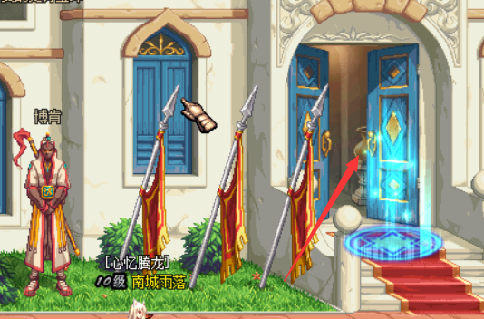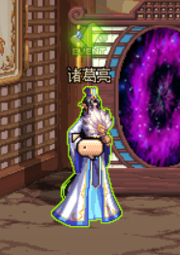

巨龙：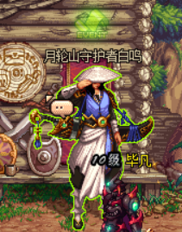

秘森：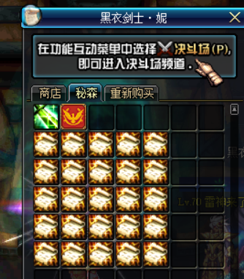

### 秘森之后还有！！

### 首饰：

### 除普通首饰外，巨龙首饰和龙魂属性非常好，

### 最好的是巨龙升级再升级的顶级首饰，其次是安图恩的无尽首饰。

### 安图恩无尽首饰的增幅可以保留给巨龙最终版！

刷巨龙图有几率爆各类龙魂首饰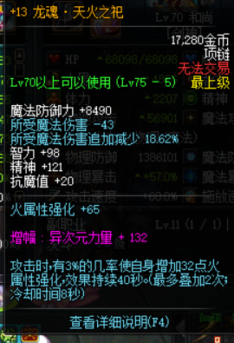

## 武器：

①高级武器和神级武器（深渊即可获得）：如魔剑，

打上侍魂之力（技能自选），如下图（侍魂之力具体内容参看攻略）

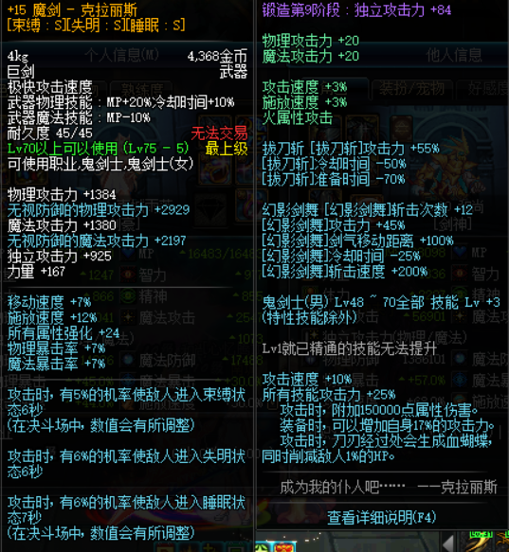

②普通SS武器，在自己职业的转职导师处购买设计图升级

如神枪手找凯丽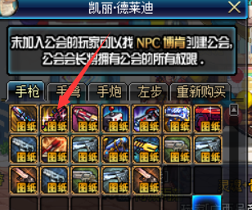

③：荒古和圣耀武器（安图恩）

注：①和②均可附加侍魂之力，③有的可以有的没效果。

## 左右槽（公会图）

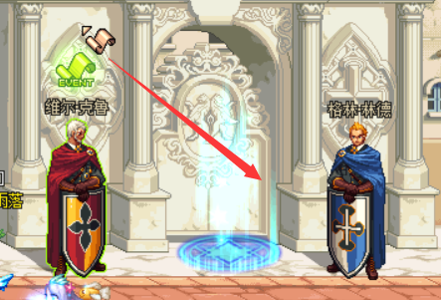

博肯处申请加入官方公会：心忆腾龙（定期同意申请）

可获得属性加成

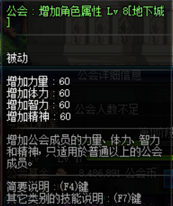 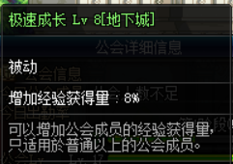

### 1.累计奖励与每日充值奖励

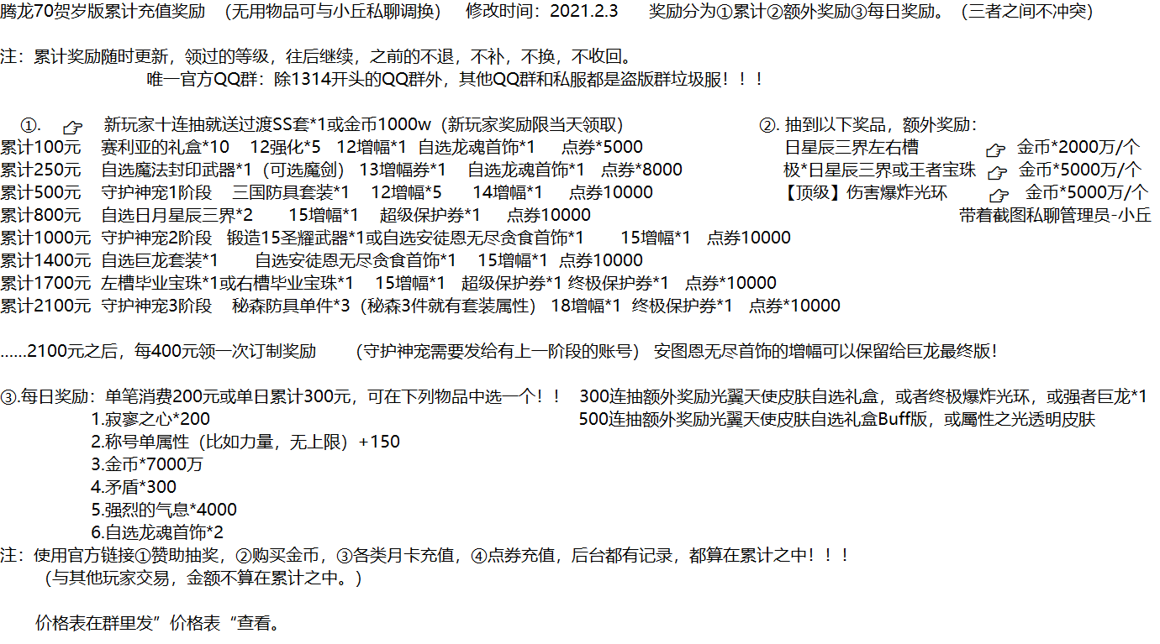

### 官方物价表（仅供参考）

